Họ tên: Đặng Minh Nhật

Mssv: 1150080029

2.1. Bắt đầu một kế hoạch dự án mới và thiết lập ngày bắt đầu của nó

Bước 1: Mở file mới   
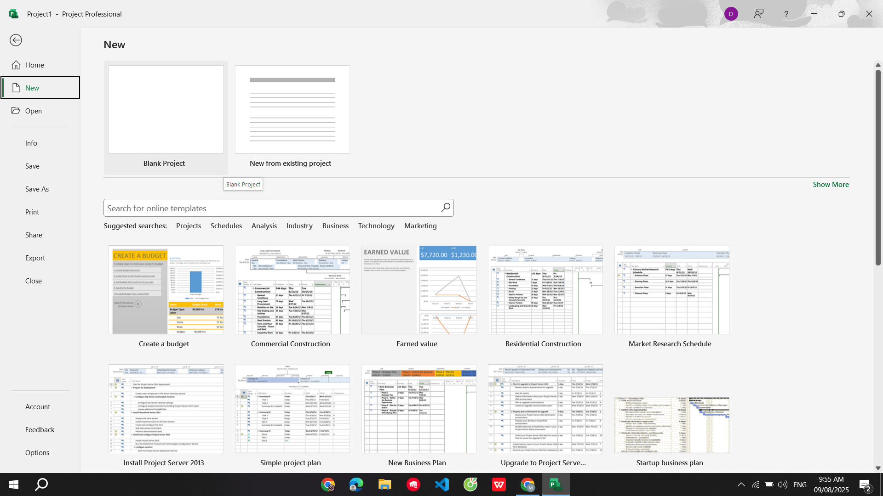

Bước 2: Chọn vào blank project 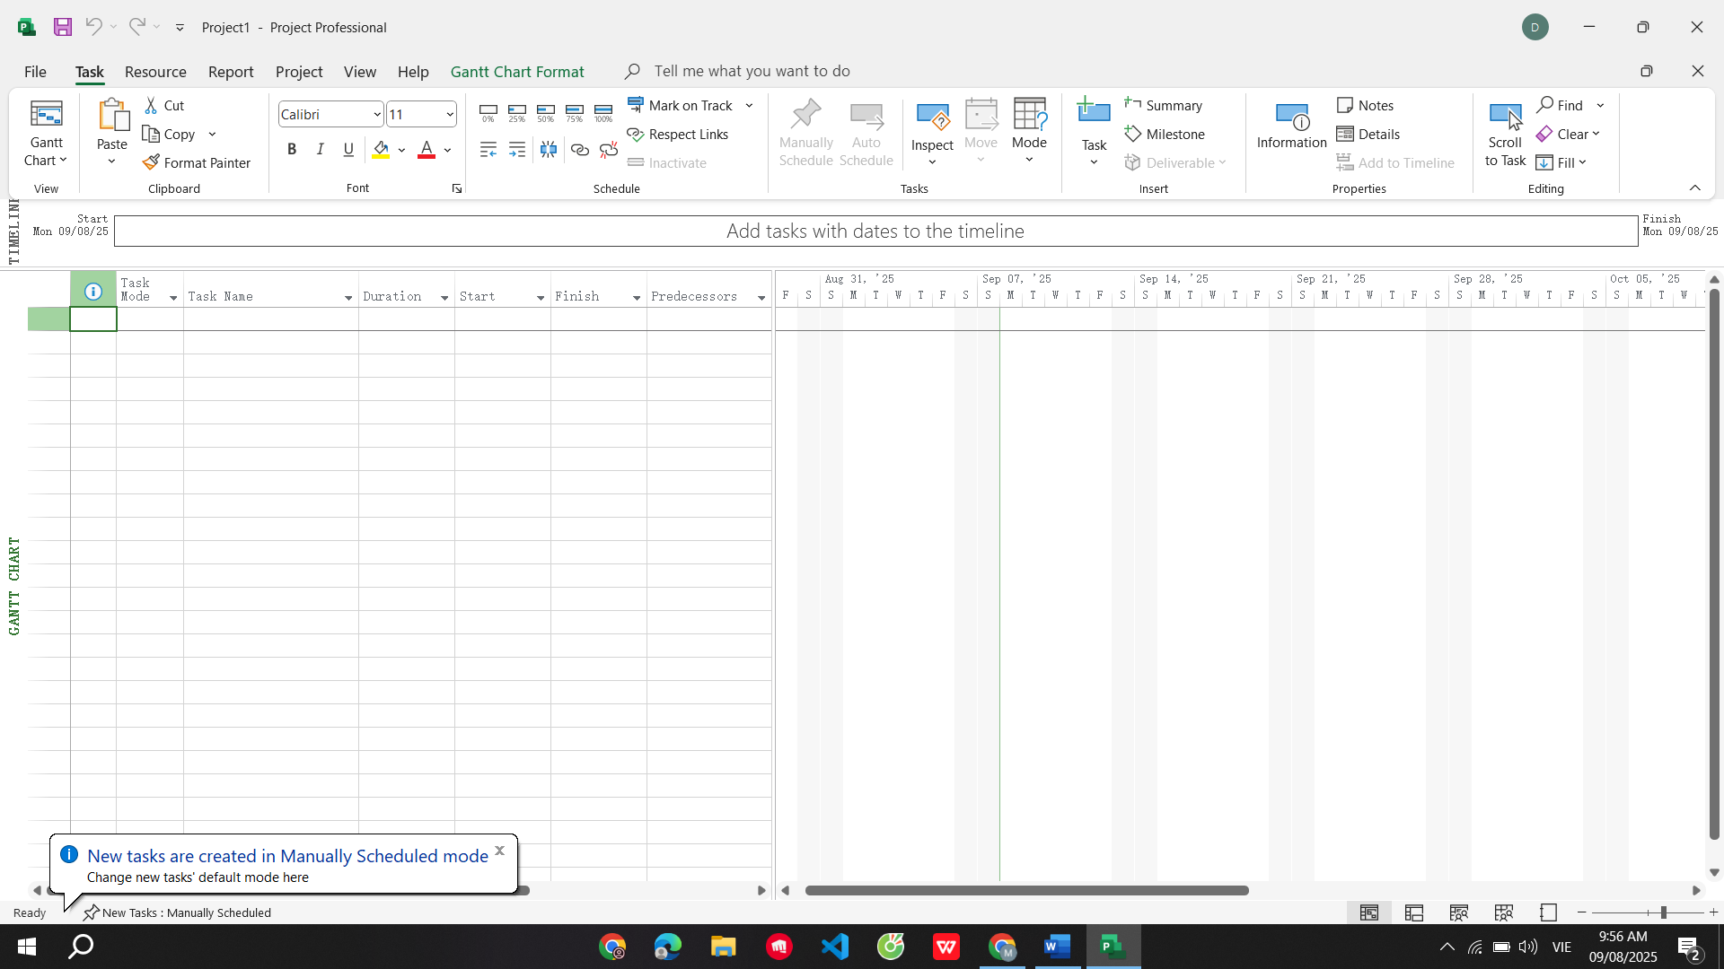

BƯớc 3 : Trên tab Project, trong nhóm lệnh Properties, kích Project Information.

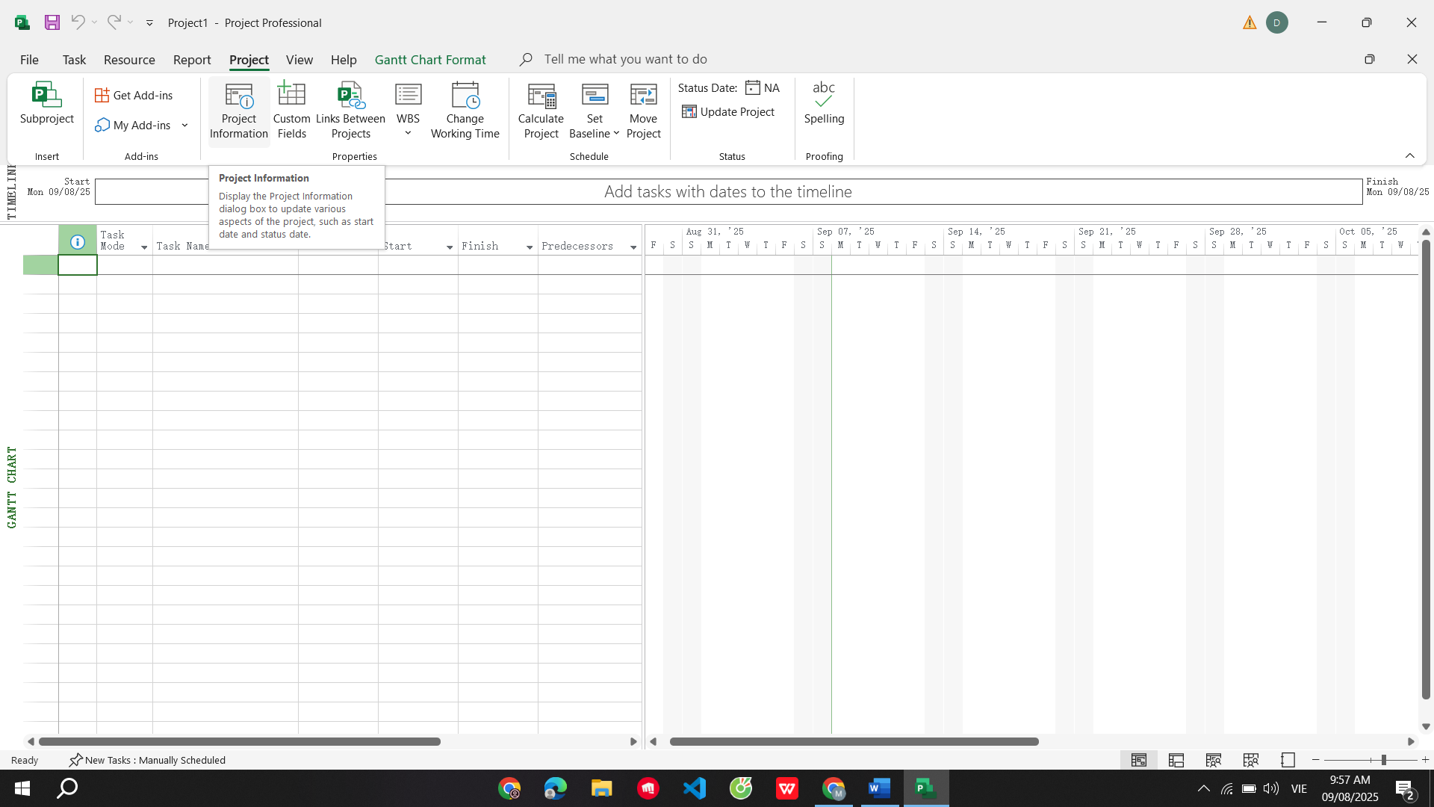

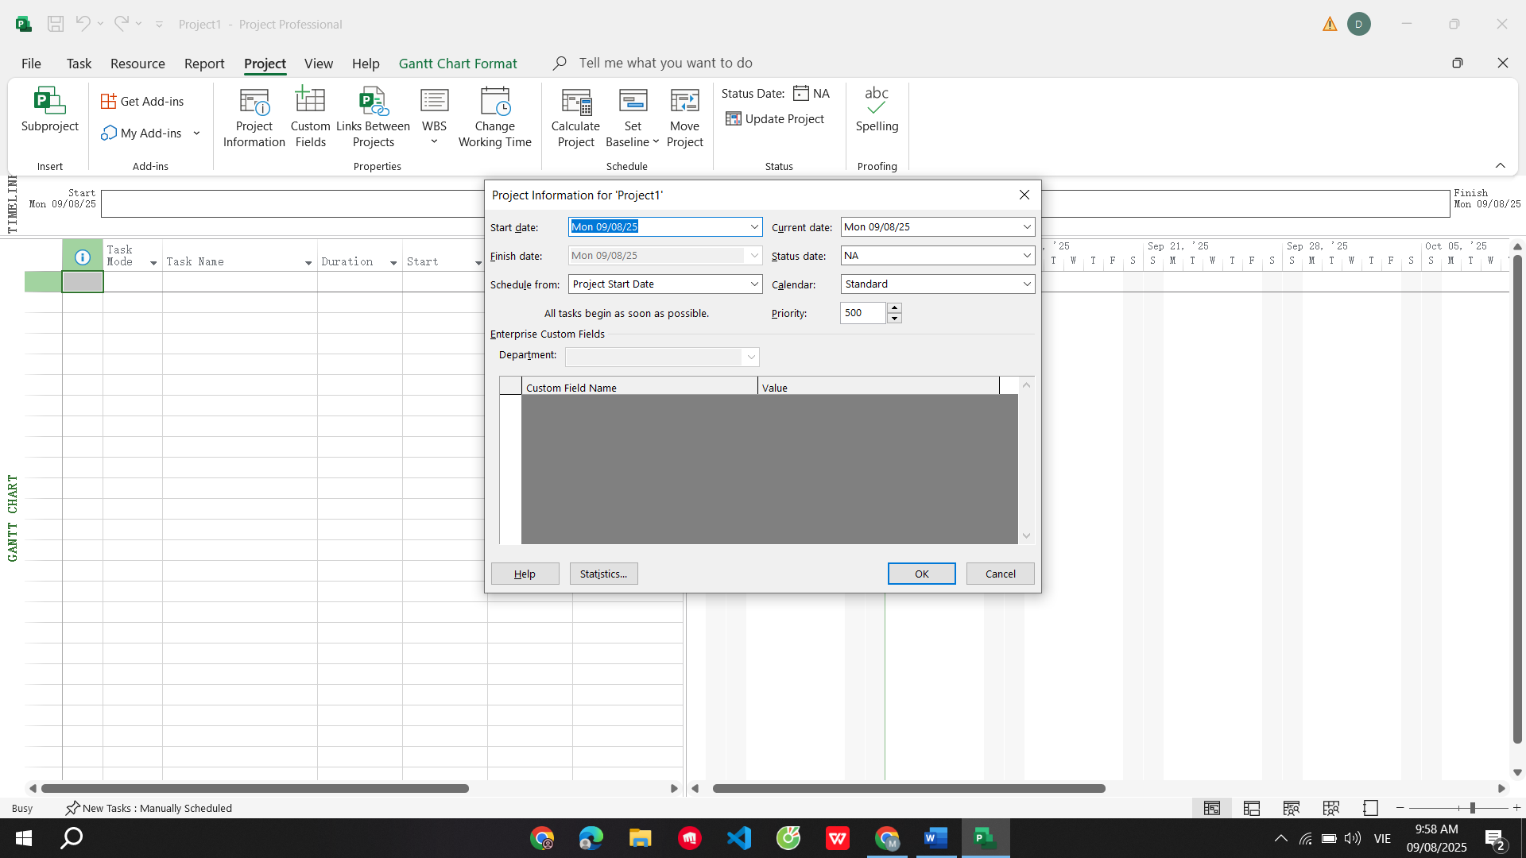

Bước 4: Trong hộp nhập có nhãn Start date chọn ngày bắt đầu dự án

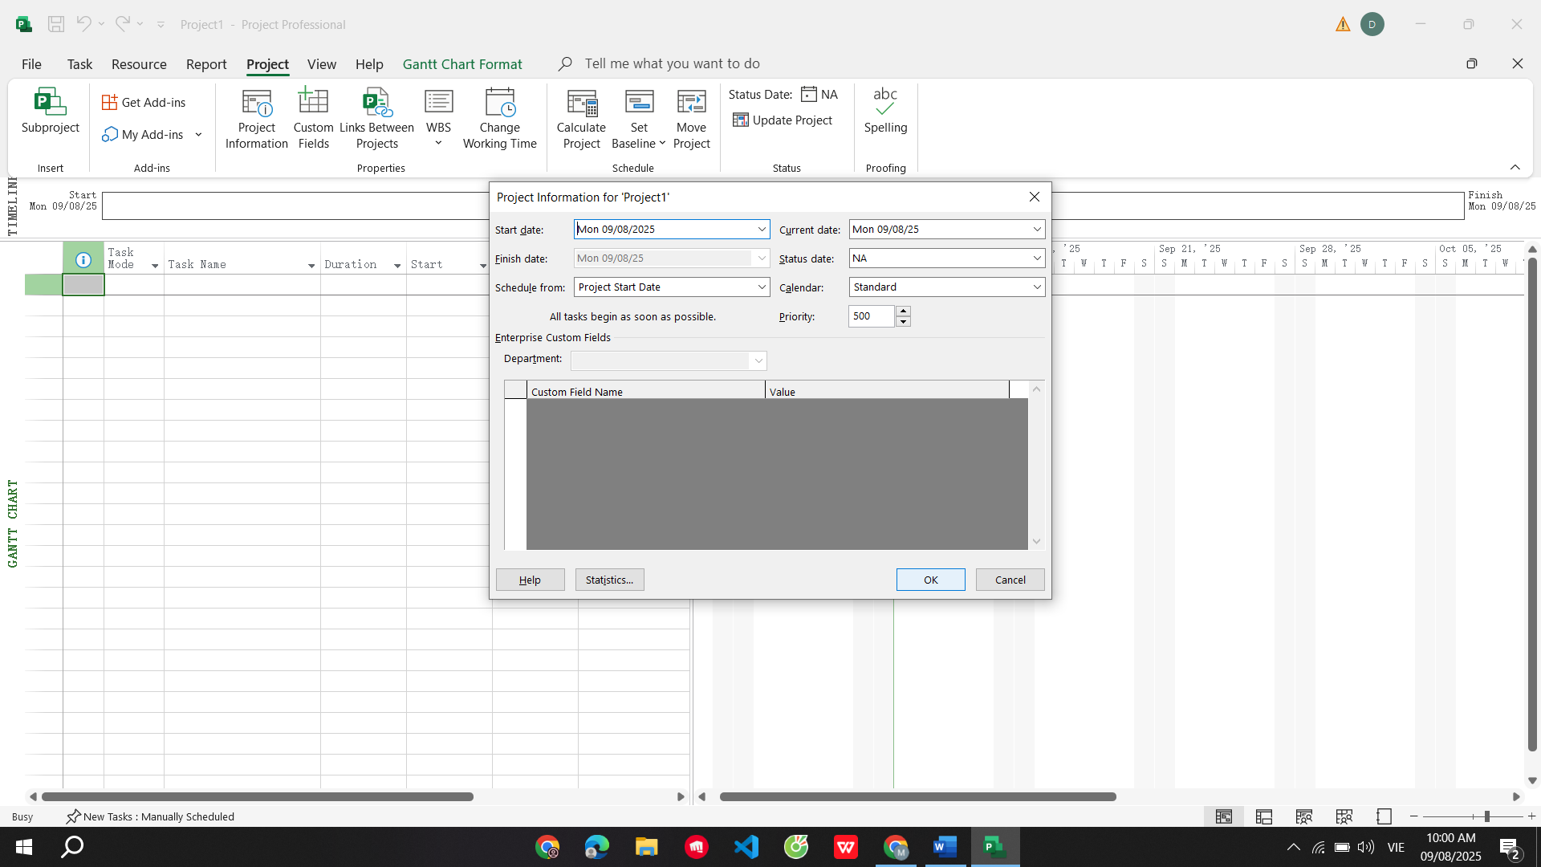

Bước 5: Kích OK để chấp nhận ngày bắt đầu của dự án và đóng hộp thoại Project Information.

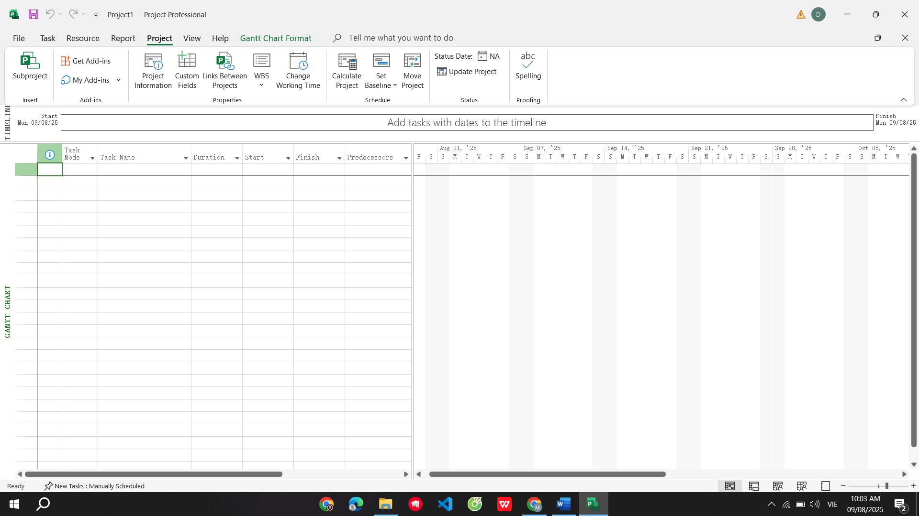

Bước 6: Trên tab File kích Save.

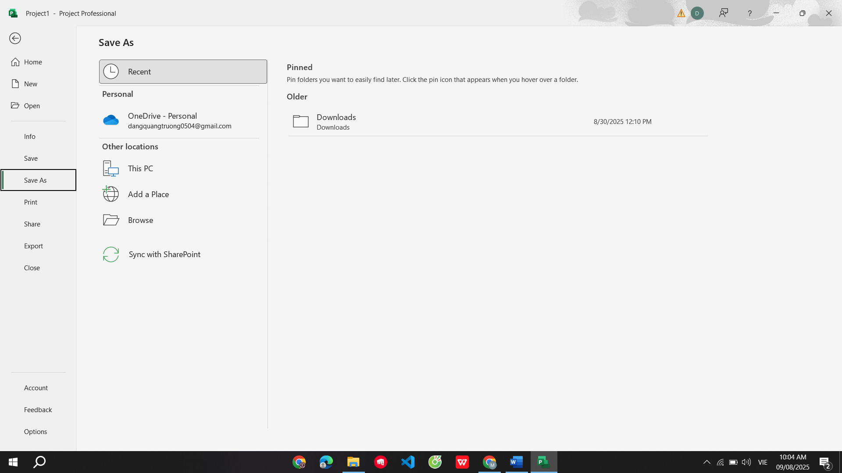

Bước 7: Bên dưới khu vực có nhãn Save and Sync kích Computer và sau đí kích vào nút Browse ở khu vực phía bên phải.

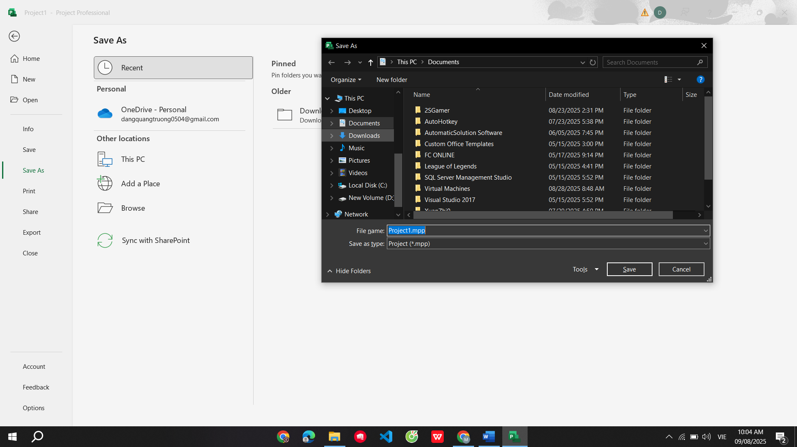

Bước 8: Di chuyển tới thư mục Practices/Chapter 2 trong cùng thư mục chứa tập tin về cuốn sách này trên máy tính của bạn.

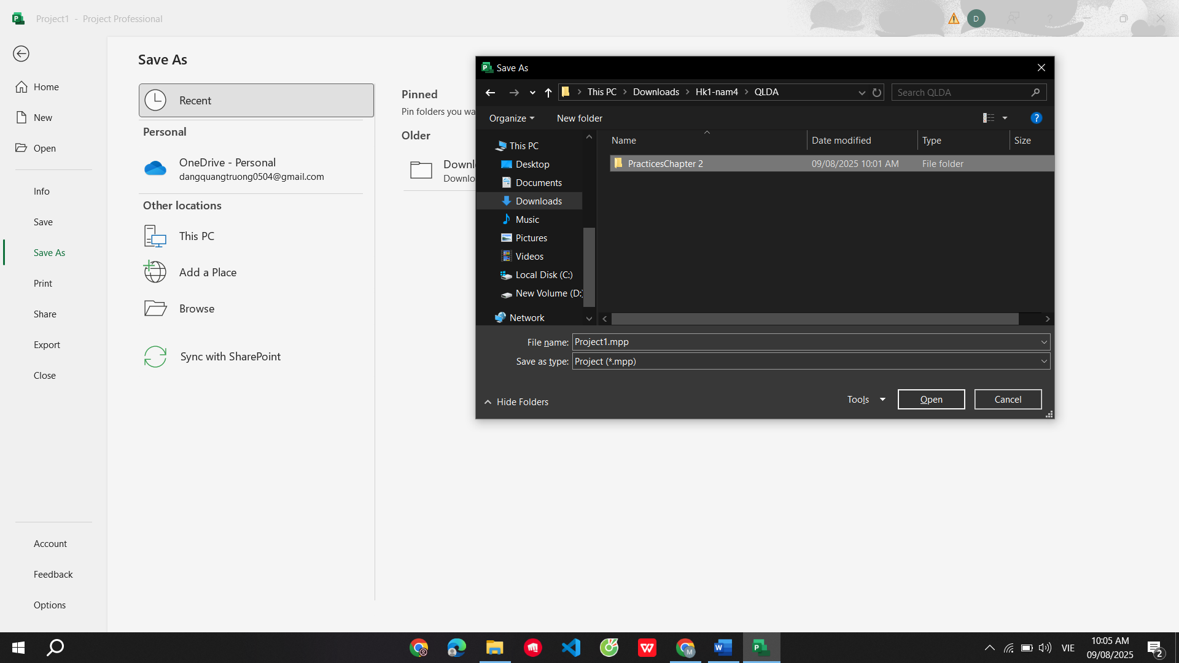

Bước 9: Trong hộp nhập có nhãn File name gõ Simple plan.

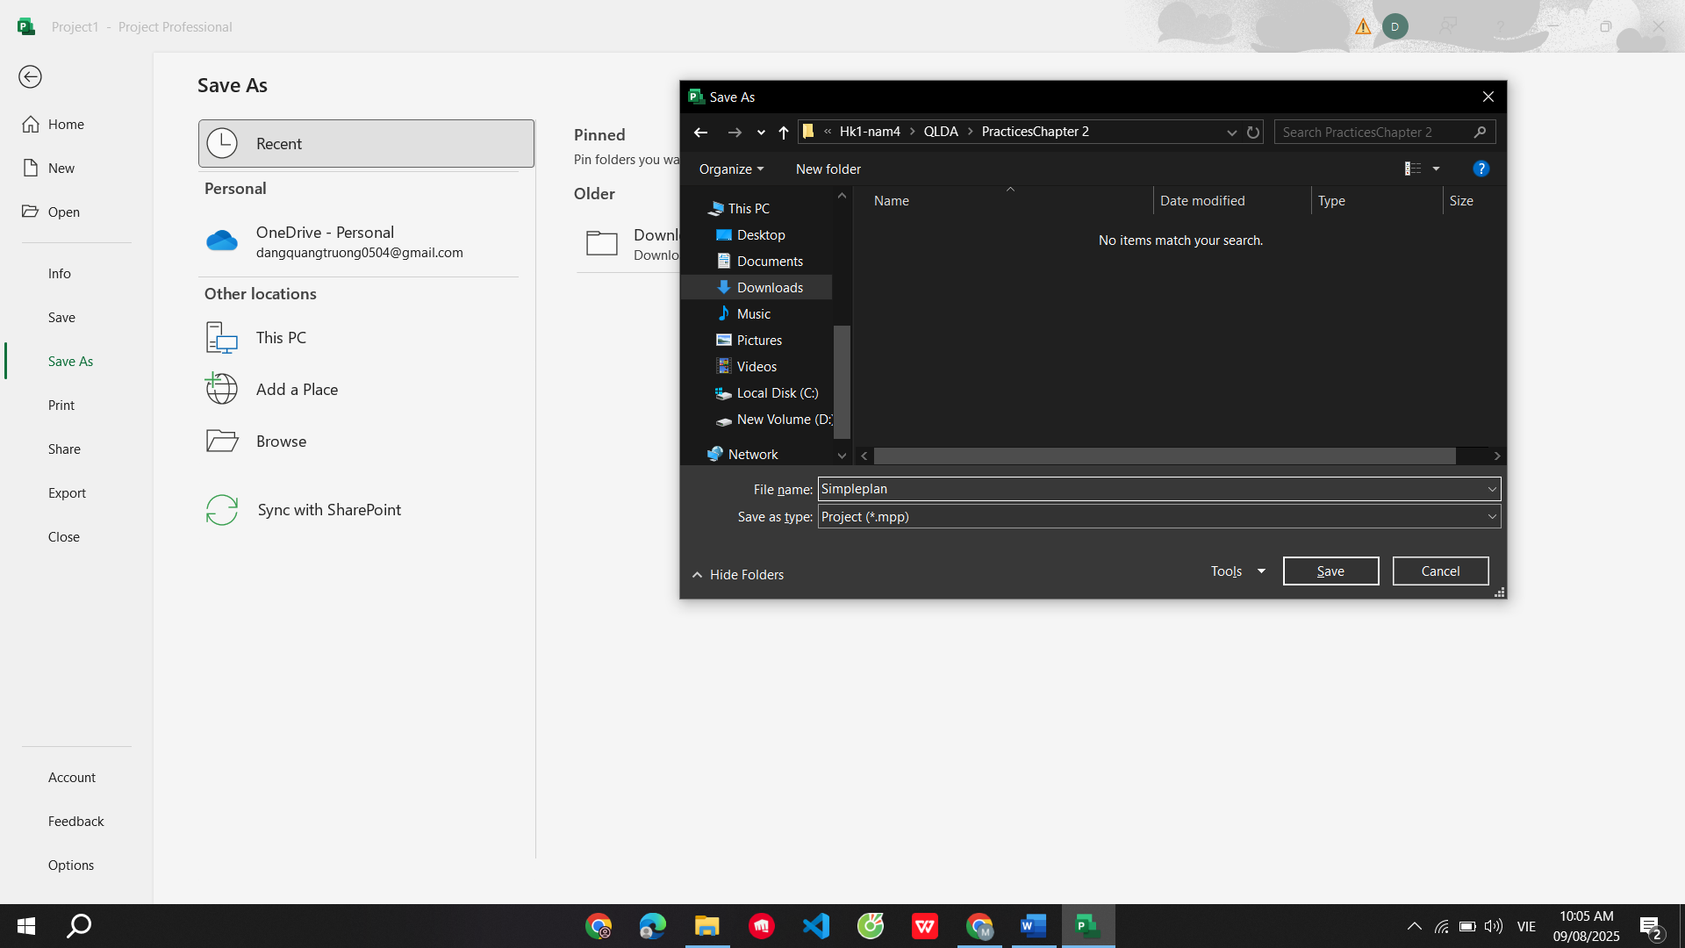

Bước 10: Bấm vào nút Save để lưu kế hoạch và đóng hộp thoại Save As.

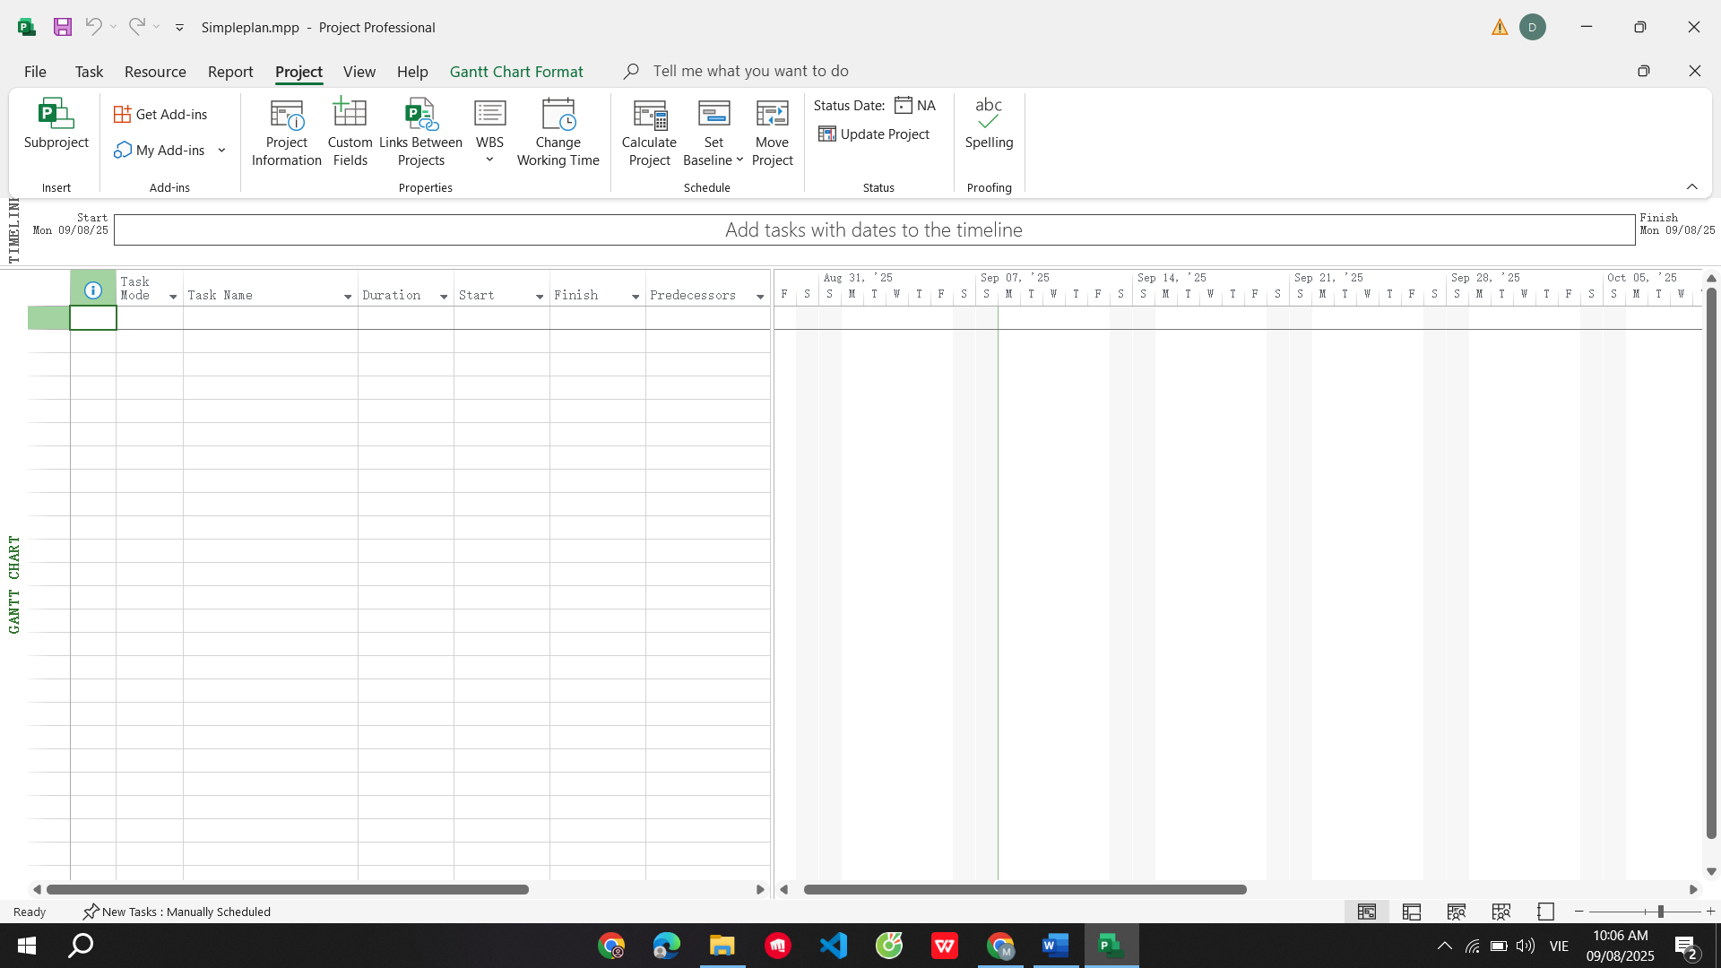

2.2. Thiết lập ngày không làm việc trong lịch dự án- Project calendar

Bước 1: Trên tab Project, trong nhóm lệnh Properties, kích Project Information. Hộp thoại Project Information xuất hiện.

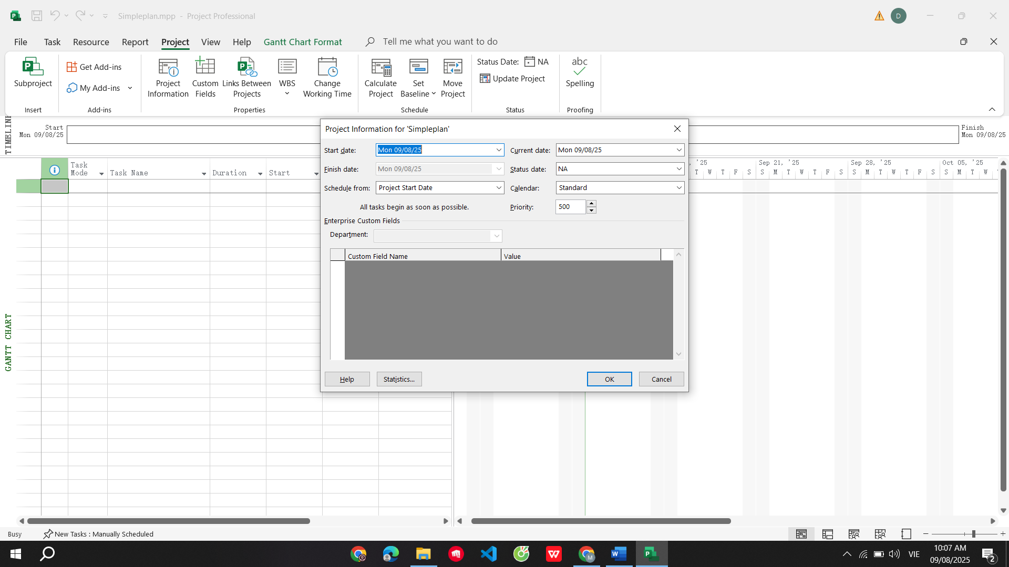

Bước 2: Trong hộp chọn có nhãn Calendar kích vào đầu mũi tên màu đen.

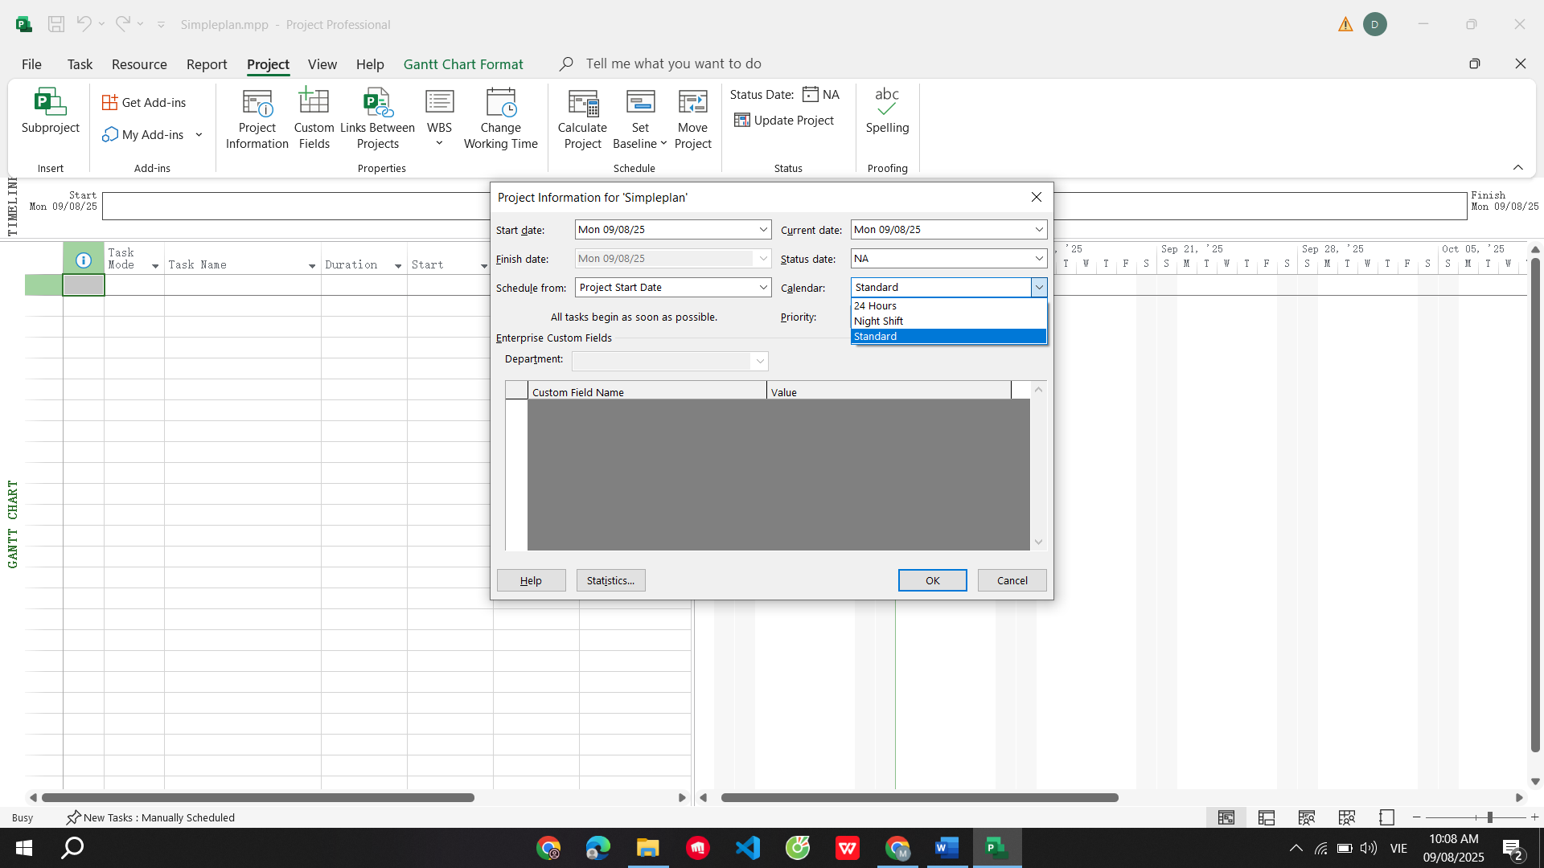

Chỉ có thể chọn một trong số các lịch cơ sở trên để dùng làm lịch dự án. Đối với kế hoạch dự án ví dụ này, chúng ta sẽ sử dụng lịch cơ sở Standard làm lịch dự án, và theo mặc định thì nó đang được chọn.

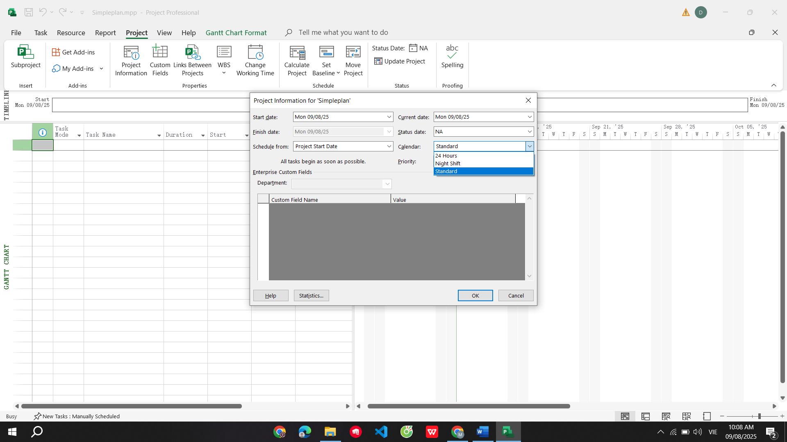

Bước 3: Kích vào nút Cancel để đóng hộp thoại Project Information mà không thực hiện bất kỳ sự thay đổi nào trong đó.

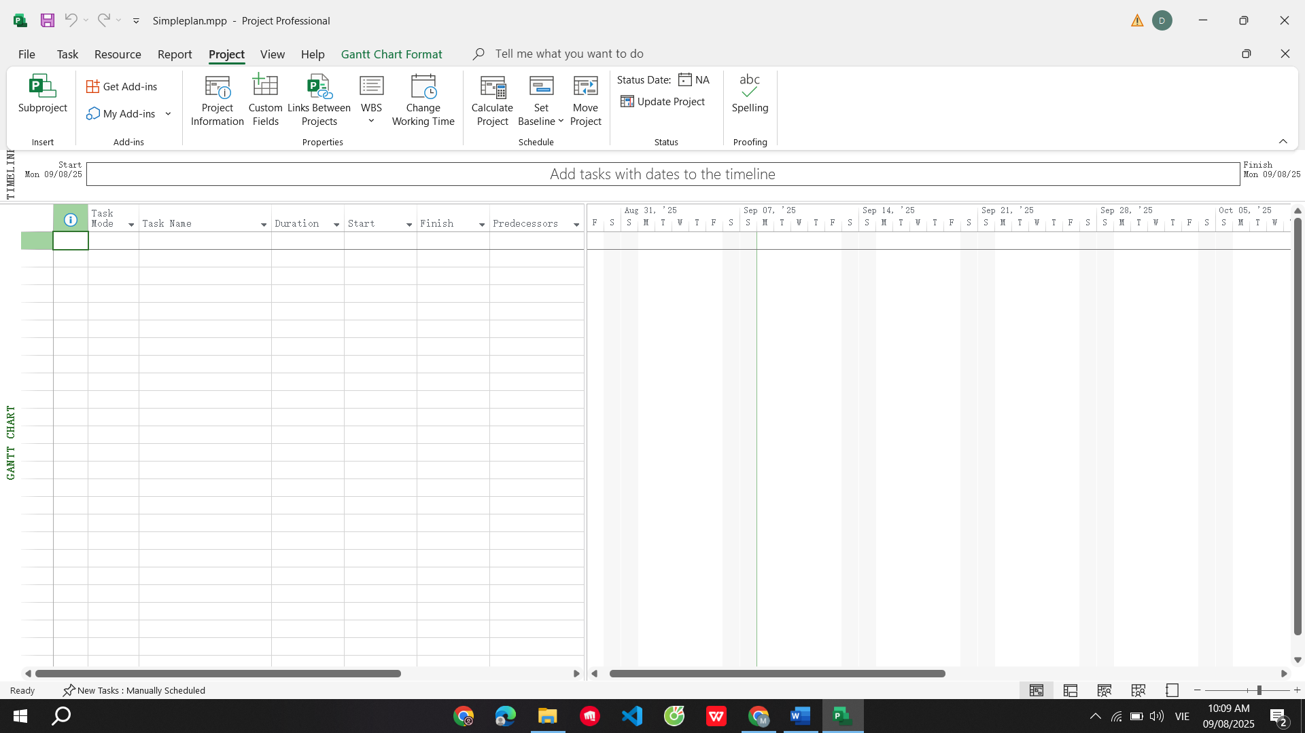

Bước 4: Trên tab Project, trong nhóm lệnh Properties, kích Change Working Time.

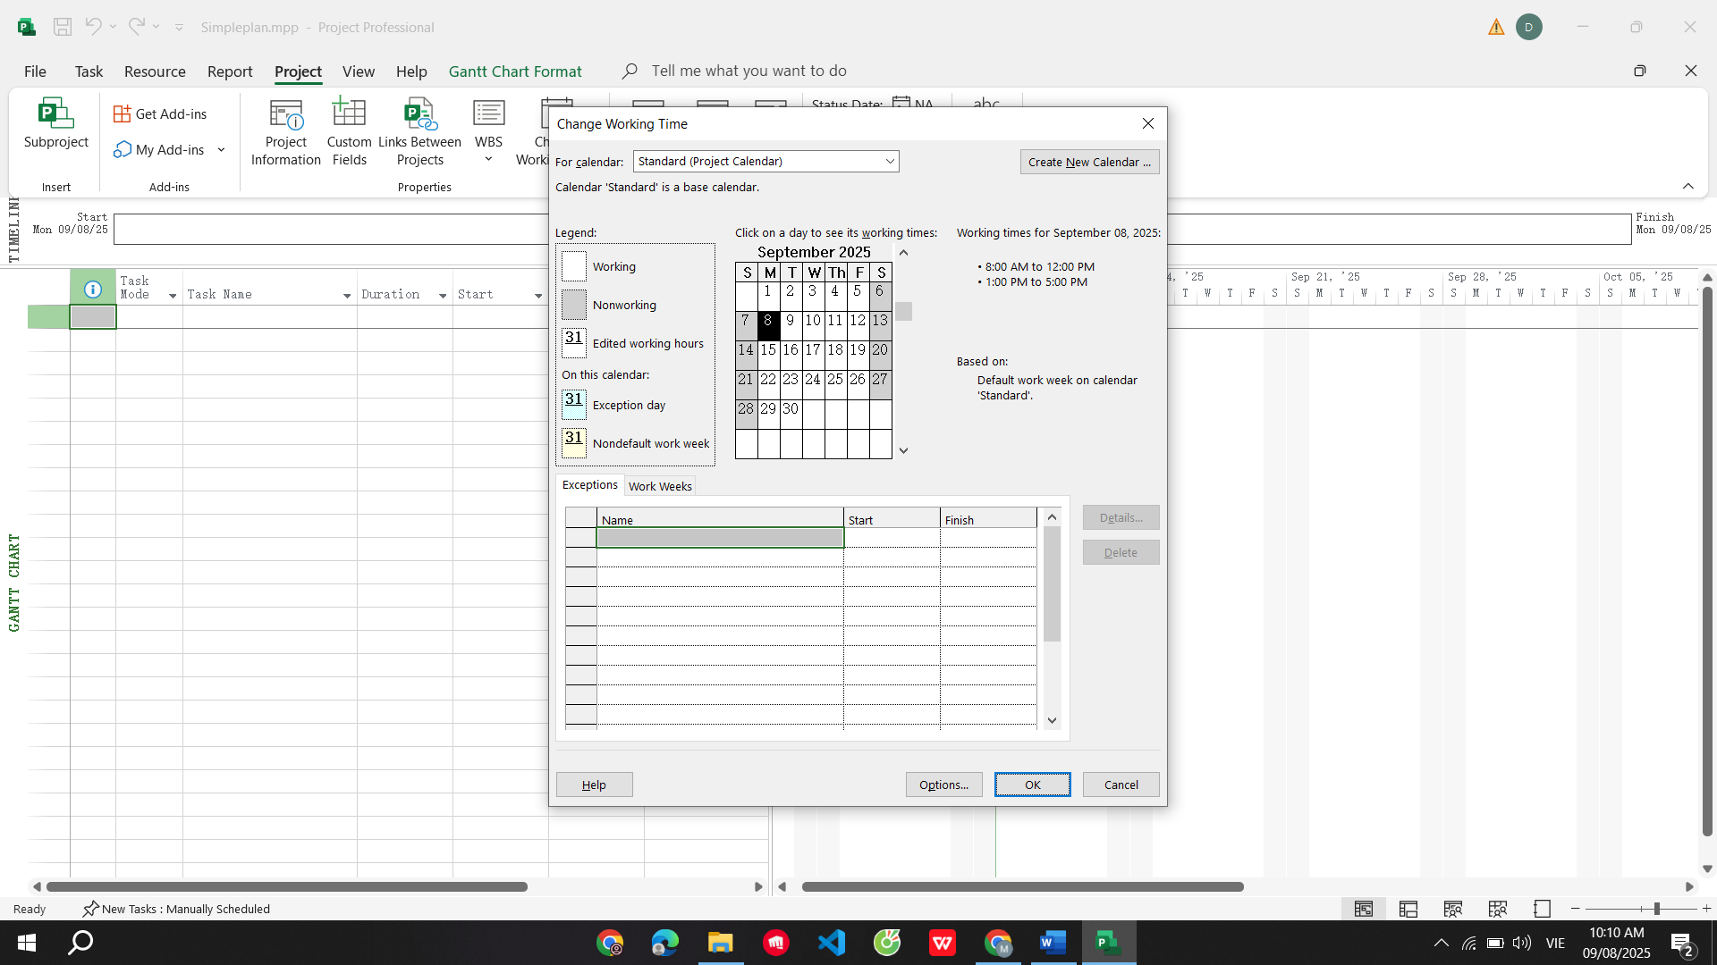

Bước 5: Trong ô nhập dữ liệu thuộc cột có nhãn Name trong tab Exceptions-“ngoại lệ” ở phần bên dưới của hộp thoại, gõ Staff at morale event- và sau đó kích vào ô tương ứng ở bên cột có nhãn Start.

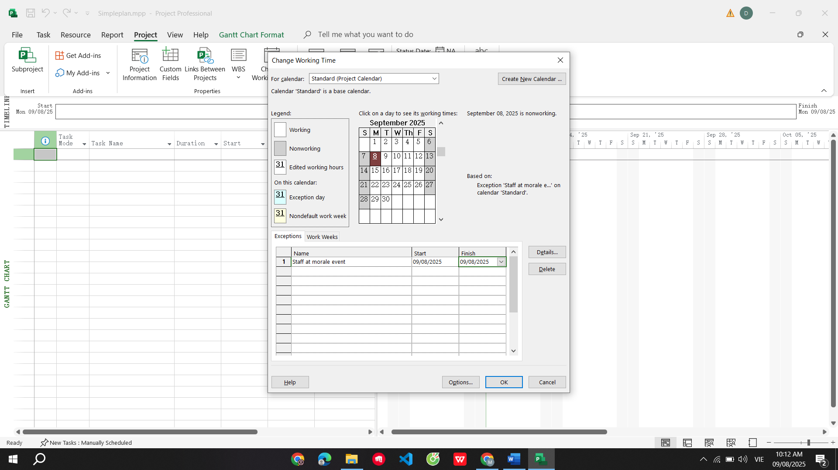

Bước 7: Kích OK để đóng hộp thoại Change Working Time.

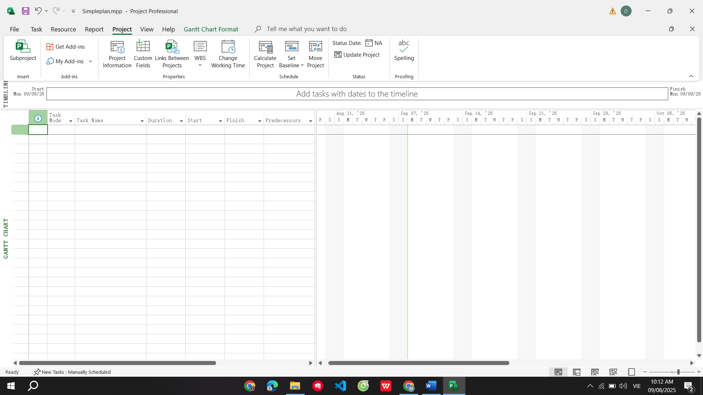

2.3. Nhập tiêu đề và các thuộc tính khác của kế hoạch

Bước 1: Kích vào tab File.

Khung nhìn Backstage xuất hiện. Tab Info được mặc định là đang được chọn. Ở bên phải của màn hình, dưới khu vực có nhãn Project Information, lưu ý tới các số liệu thống kê chính chẳng hạn như ngày bắt đầu-start date, nằm ở phía bên phải của khung nhìn Backstage. Chú ý rằng, rất nhiều trường dữ liệu mà bạn nhìn thấy ở đây là giống với các trường dữ liệu mà bạn nhìn thấy trong hộp thoại Project Information. Bạn có thể chỉnh sửa các trường dữ liệu này ở đây hoặc trong hộp thoại Project Information.

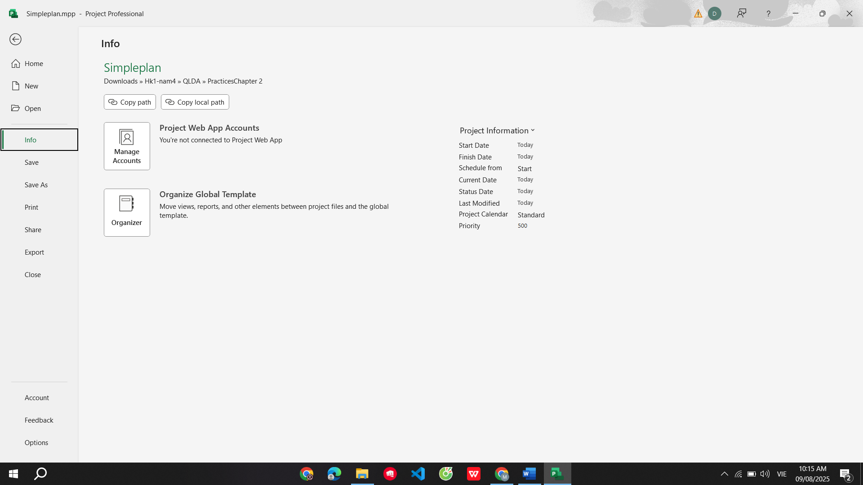

Bước 2: Kích vào nhãn Project Information. Trong menu xuất hiện, kích Advanced Properties.

Hộp thoại Properties xuất hiện với tab có nhãn Summary đang được mở ra.

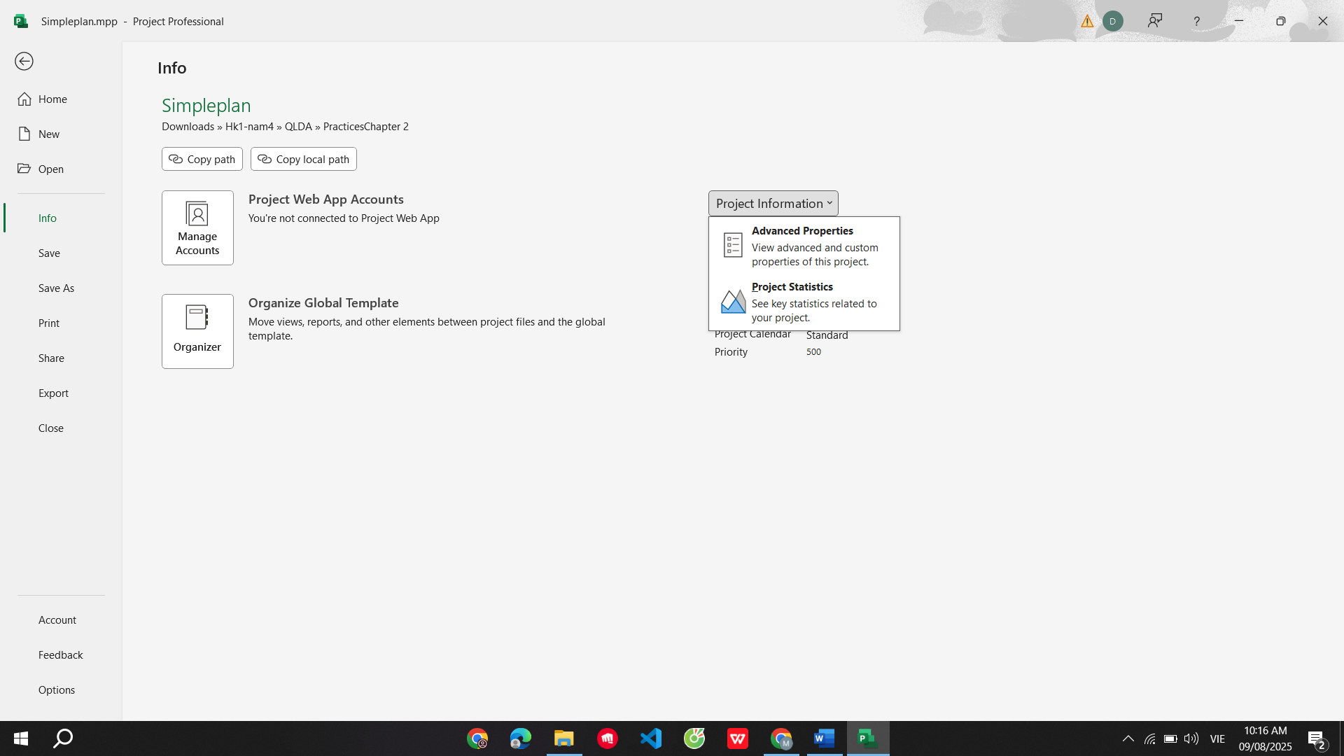

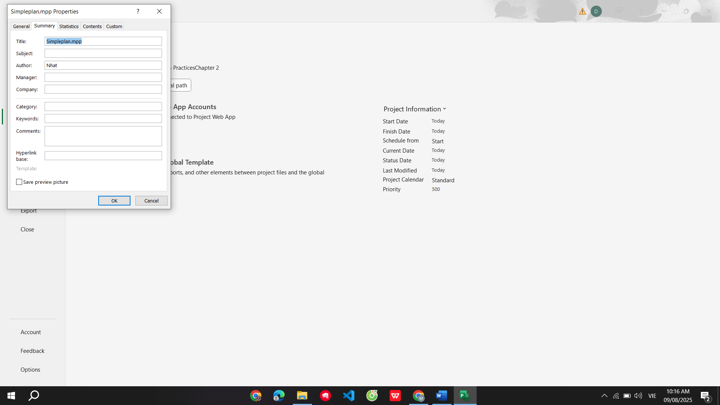

Bước 3: Trong hộp nhập có nhãn Subject gõ: New book launch Schedule

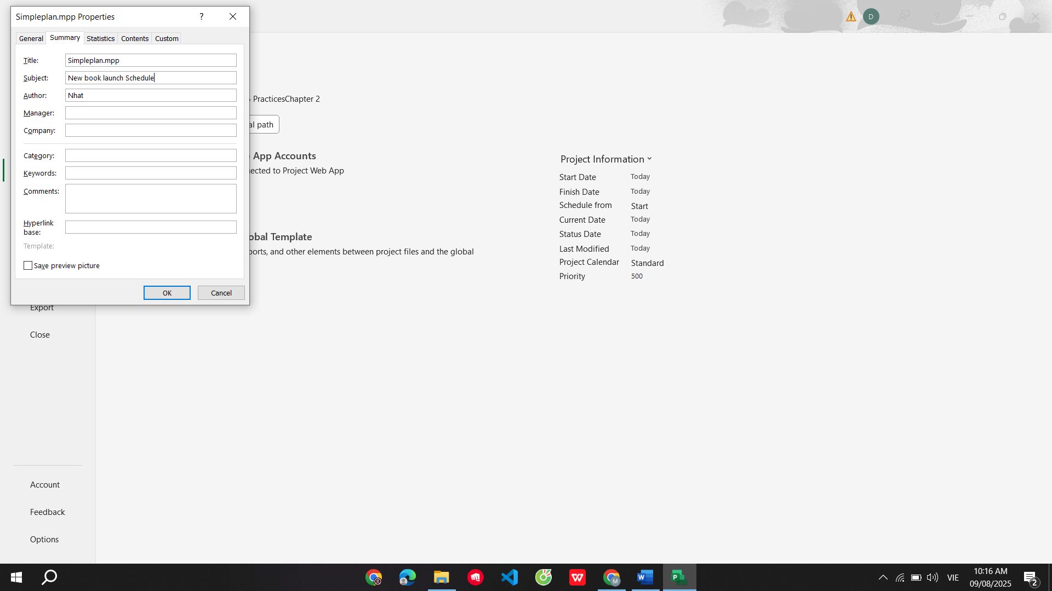

Bước 4: Trong hộp nhập có nhãn Manager gõ: Carole Poland

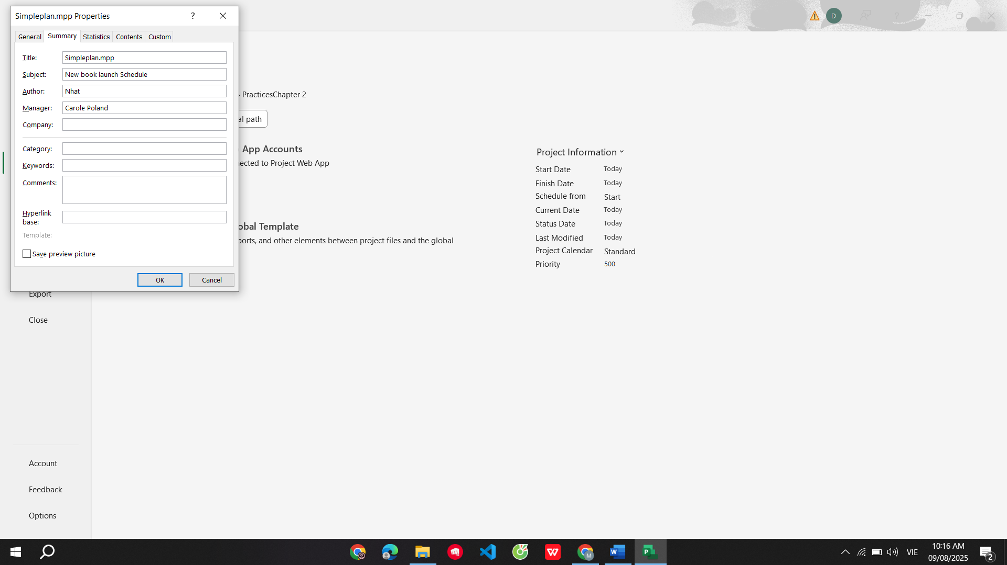

Bước 5: Trong hộp nhập có nhãn Company gõ: Lucerne Publishing

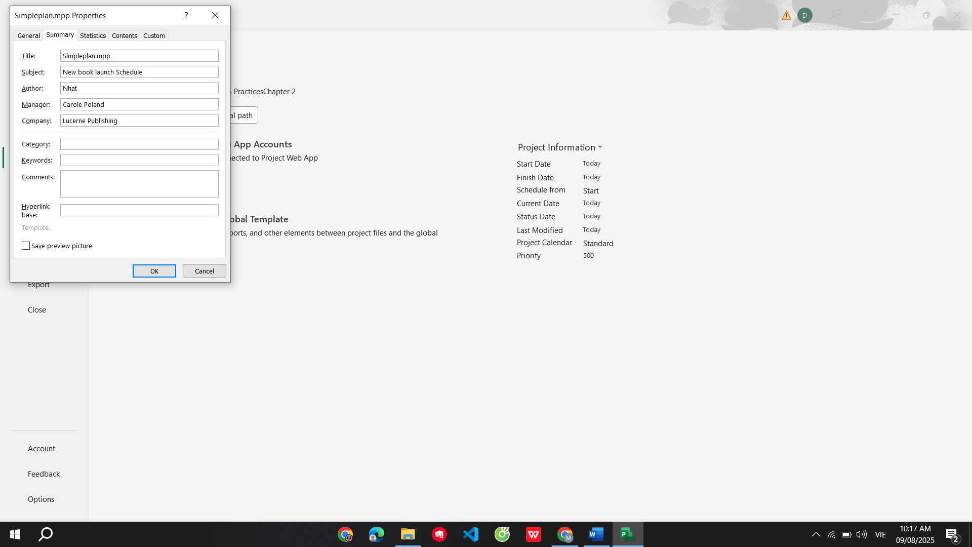

Bước 6: Trong hộp nhập có nhãn Comments gõ: New chilrent’s book for spring release

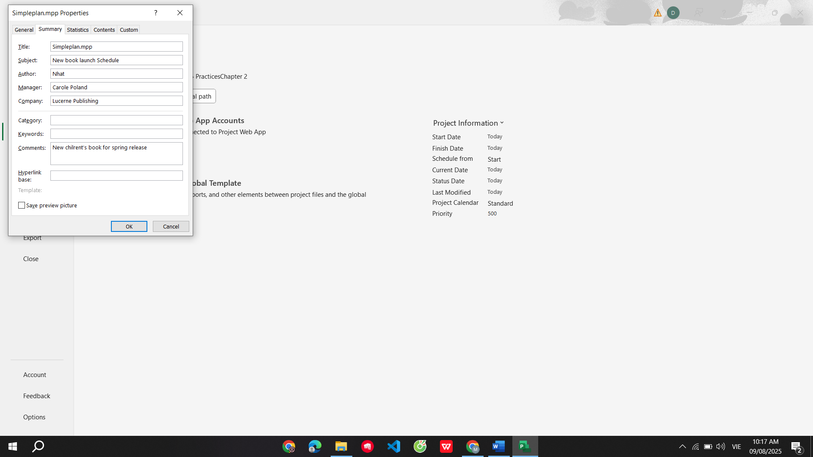

Bước 7: kich OK để đóng hộp thoại.

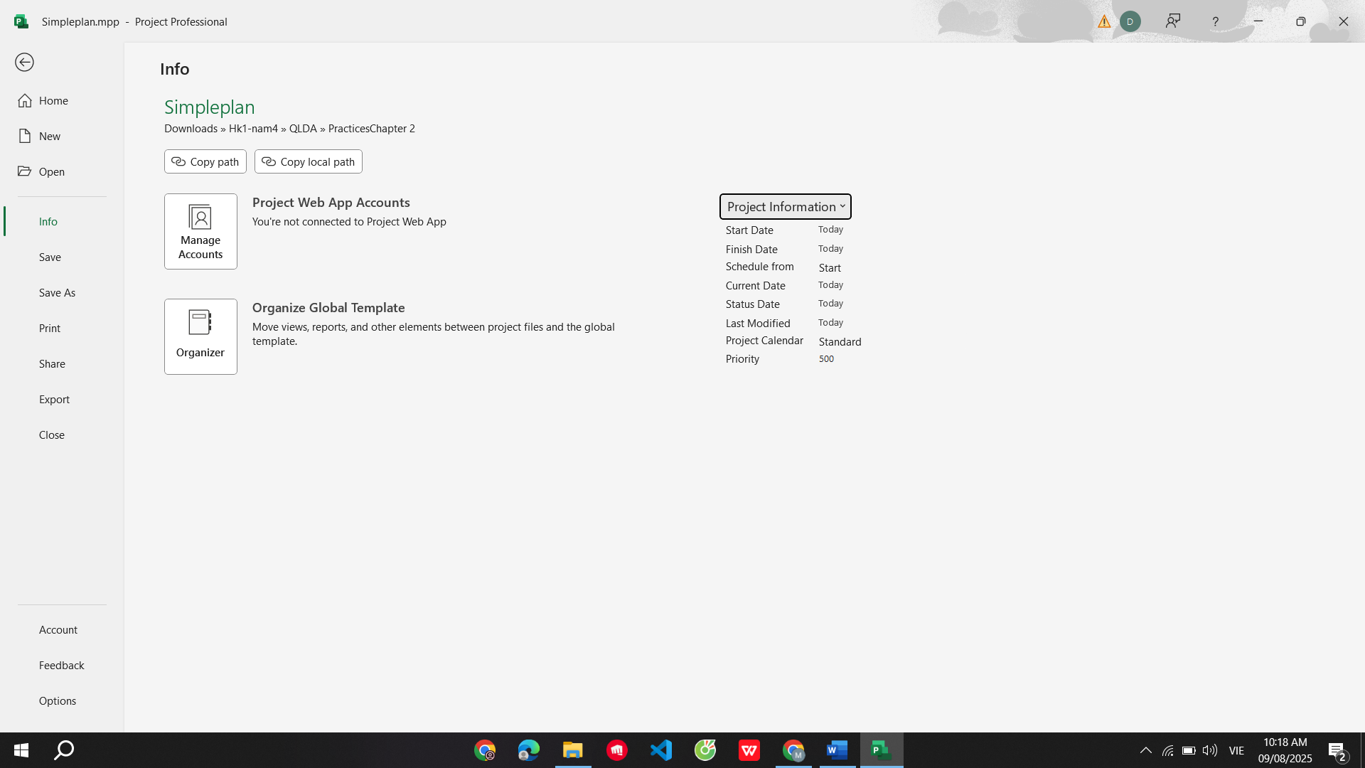

Bước 8: Trên tab File kích Save.

